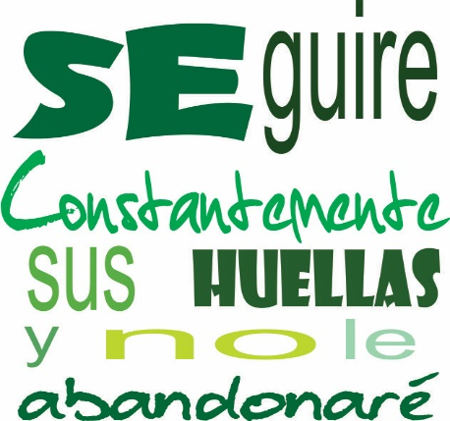
MFA Villa Venezuela 2018
OBJETIVOS DEL PLAN ESTRATÉGICO
- Identificarse con el carisma
- Profundizar en la vocación laical.
- Afianzar la identidad propia de Pureza de María
- Profundizar en el carisma y la espiritualidad Albertiana
“Si te fijas en lo bueno que hay en cada persona serás más feliz”
(Madre Alberta)
- Crecer espiritualmente
- Profundizar en la Espiritualidad bíblica
- Conocer y vivir la espiritualidad Ignaciana
- Llevar a la vida el discernimiento Ignaciano
- Acompañamiento grupal y personalizado

- Sentir la necesidad de formarse
- Formación conjunta de laicos y hermanas en misión compartida o “misión carismática”
- Formación de guías y Acompañamiento

- Procurar la Comunión de vida
- Fortalecimiento de la comunión y de la pertenencia en Pureza de María
- Fortalecimiento de la comunión con otros carismas dentro de la Iglesia

- Vivir en actitud de Servicio y Compromiso
- Colaboración apostólica en nuestras obras u obras de la Iglesia
- Actividades solidarias con nuestras misiones

Calendario de Reuniones y Actividades MFA 2018
ENERO
Domingo 28
- Encuentro de acogida Primera Reunión del año 2018
- Escucha de C.D de Madre Alberta / ORACIÓN
- Ponencia Primer desafío Capitular: “Abrirnos al dinamismo del Carisma que en la comunión se vuelve auténtico y misteriosamente fecundo”- Profesora Elba

FEBRERO
Domingo 11

- Encuentro MFA Tema Bíblico: LA CUARESMA Impartida por Sacerdote
- 14 de Febrero IMPOSICIÓN DE CENIZA
- 16 de Febrero Inicia Vía Crucis en nuestra periferia
- 23 y 30 de Febrero, Vía Crucis en el Barrio
- Sacramento de la Reconciliación

MARZO
Domingo 11
- Encuentro MFA Ponencia PROYECTO DE VIDA – Matrimonio Claudio / Vicky
- 2, 9 y 23 de Marzo Vía Crucis en el Barrio
- 29 de Marzo: Jueves Santo Habrá eucaristía en la Capilla
- 30 de Marzo: Adoración de la Santa Cruz Habrá adoración en la Capilla

ABRIL
Domingo 22
- Encuentro MFA Estudio de ITINERARIO ALBERTIANO (cinco capítulos)
- ¿A quién va dirigido?
- ¿Qué se pretende?
- Actitudes para “ponerse en camino”
- Metodología
- Etapas y Sesiones
- Peregrinación a La Montaña de la Paz, Matagalpa (por confirmar)
- 23 Abril: Celebramos Entrada de Madre Alberta

MAYO
Domingo 27
- Encuentro MFA Escucha de CD de Las apariciones en Cuapa/ Bernardo.
- Visitas de la imagen Rosa Mística en la periferia
- 20 de Mayo Solemnidad de Pentecostés

JUNIO
Domingo 24
- Reunión MFA Tema Bíblico – Impartido por Sacerdote
- Ponencia: Segundo Desafío Capitular: Renovar nuestro encuentro personal con el Dios Trinidad, fuente de alegría, Matrimonio Felipe – Rosario

JULIO
Domingo 22
- Encuentro MFA Tema: La Paciencia en Madre Alberta
- Reflexión y adoración en la capilla

AGOSTO
Domingo 5
- Encuentro MFA Celebramos el Bautismo de Madre Alberta. Paseo a Granada
- Continuamos con ITINERARIO ALBERTIANO

SEPTIEMBRE
Domingo 2
- Encuentro MFA Discernimiento Madre Alberta
- Tercer Desafío Capitular: “Revitalizar la fraternidad desde la mística de la comunión”
- 8 de Septiembre Celebramos la Natividad de la Virgen María.
Domingo 30
- Encuentro MFA Cuarto Desafío Capitular: Salir de la propia comodidad y atrevernos a llegar a todas las periferias que necesitan la Luz del evangelio.
- Preparación para nuestro compromiso
- Novena de La Pureza

OCTUBRE
Domingo 14
- Domingo 14 Renovación de Compromiso Celebración

NOVIEMBRE
Domingo 18
- Encuentro MFA Retiro Ignaciano
- 28 de Noviembre Inicia Novenario a la Inmaculada Concepción

DICIEMBRE
Domingo 2
- Encuentro MFA Tema Bíblico: Adviento - Impartido por Sacerdote
- Organización de Gritería, Posadas
- 21 de Diciembre Muerte de Madre Alberta
- Despedida de año

